Kein Salz, kein Fett:
In der Erbsensuppe
schwammen noch kleine Würmer
Porträt: Der in Mramorak, Gemeinde an der Banater Sandwüste, geborene Donauschwabe Martin Schick, zwangsenteignet mit der Familie aus dem Elternhaus, Aufenthalt im berüchtigten Konzentrations- und Hungerslager Rudolfsgnad, Vertreibung und Flucht nach Deutschland: Der ehemalige Wellendinger und heutige Straßberger erinnert sich an grauenvolle Zeiten in der alten Heimat im ehemaligen jugoslawischen Banat. Die Menschen wurden unschuldig verschleppt, geschlagen, gefoltert, misshandelt und getötet!!!
Die Lebensgeschichte von Martin Schick, geboren 1936 in Mramorak/Banat, ehemaliges Jugoslawien, ist geprägt von den furchterregenden leidvollen Geschehnissen der Nachkriegszeit. Die schweren Zeiten mit der Zwangsenteignung. Vertreibung und der Internierung im Konzentrations- und späteren Arbeitslager sowie der Neuanfang in der neuen Heimat sind ihm bis heute unvergessliche und einschneidende Erlebnisse geblieben.
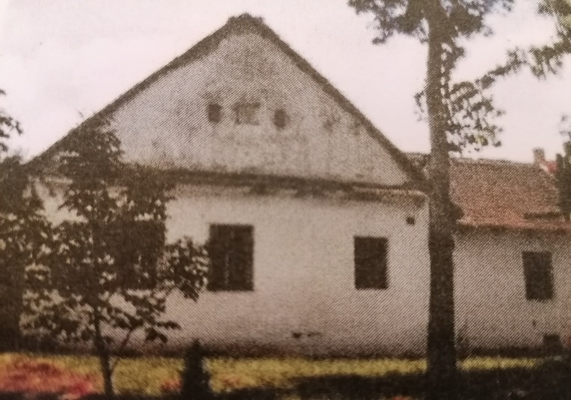
Martin Schick erinnert sich noch gerne an eine schöne unbekümmerte Kindheit mit seinen beiden Geschwistern Eva und Jakob Schick. Das gemeinsame Spielen „Uf d`Gass“ und das fröhliche Miteinander hat er nicht vergessen.
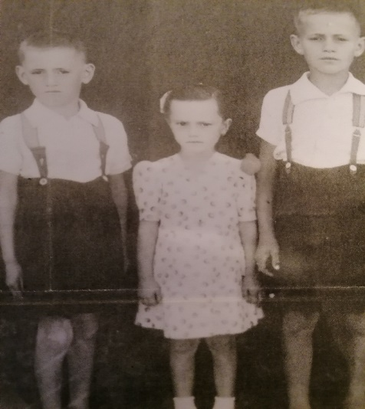
Bild: v.li. Geschwister
Martin Schick, Elisabeth Schick
und Jakob Schick
Elternhaus Familie Schick
in Mramorak

Sein Heimatdorf war ein kulturell gemischtes, überwiegend evangelisches Dorf. Es hatte einen eigenen evangelischen Geistlichen und über die Hälfte der Einwohner waren Deutsche, die sich um das Jahr 1820 aus dem heutigen Hessen, Rheinland-Pfalz, Saarland, Baden-Württemberg und Bayern ansiedelten. Viele von ihnen kamen mit der „Ulmer Schachtel“ bzw. der „Kehlheimer Platte“ im Zuge des dritten Schwabenzuges auf der Donau in die Vojvodina. Die restlichen Einwohner waren Rumänen, Serben und wenige Ungaren. Alle kannten sich und lebten friedlich mit- und nebeneinander. Es war eine homogene Gemeinschaft. Jeder war für den anderen da. Alle haben zusammengehalten und sich gegenseitig geholfen.
Drei Kirchen mit großen Türmen gaben nach außen ein schönes Ortsbild. Nicht jeder Ort hatte so viele Kirchen. Die serbisch-orthodoxe und die rumänische Kirche standen mitten im Dorf neben dem Park. Die deutsch-evangelische-lutherische Kirche befand sich im Herzen der deutschen Ansiedlungen. Zu jeder Kirche gab es auch eine Schule und einen Kindergarten.
124 Jahre nach der Ansiedlung endete die Geschichte einer friedlichen Koexistenz verschiedener Völker im beschaulichen Mramorak. Das Dorf mit einer großen deutschen Struktur und damit verbundenen Kultur. Mit vielen Handwerkern und Bauern, die mit unbändigem Willen und Fleiß ihre Arbeit verrichtet haben. Die legendären Weingärten mit den geschmackvollen Trauben und die unzähligen Maulbeerbäume, ein Markenzeichen der Mramoraker in der Region. Nichtvergessen der „Sand“, die fruchtbaren Böden am Rande der Deliblatter Sandwüste.
Insgesamt 3500 Deutsche (Donauschwaben), die noch 1944 im Ort lebten, wurden nach Kriegsende ihrer Heimat beraubt und vertrieben. Bereits Ende Oktober 1944 haben Titos-Partisanen ehrenvolle Familienväter aus den Häusern geholt, von Frau und Kindern getrennt, sie misshandelt, unmenschlich gequält und dann auf dem „Schinderacker“ zwischen Mramorak und Bavaniste grundlos brutal erschossen. Zuvor mussten die Männer mit ihren eigenen Händen mit Spaten ihr Grab ausschaufeln.
Der heutige 88-jährige Martin Schick erinnert sich:
„Mein Vater ist 1944 gefallen. Im Frühjahr 1945 kamen die Partisanen zu uns ins Haus. Wir mussten mit den Kleidern, die wir am Leibe trugen, auf die Straße.
Dort waren schon alle Nachbarn versammelt. Es ging runter ins Dorf, wo meine Mutter sowie alle anderen Frauen ihren Schmuck und ihre Wertsachen abgeben mussten. Wer sich wehrte wurde geschlagen und es war keine Seltenheit, dass die Partisanen die Ohrringe einfach aus den Ohrläppchen gerissen haben. Danach wurden wir auf leerstehende Häuser verteilt. Mehrere Familien teilten sich einen Raum.“
Martin Schick fährt fort in seiner Erzählung: „Die Familie blieb dort für einige Monate. Wir Kinder mussten Hühner und Kleinflügel sammeln und auf einem großen Hof abgeben. In Eisenbahn-Viehwagen wurden wir ins berüchtigte Konzentrations- und Hungerslager Rudolfsgnad gebracht. Die Fahrt dauerte einen Tag und eine Nacht.“
Im Lager Rudolfsgnad (heutiges Knicanin) waren ca. 2500 Deutsche untergebracht wovon nahe 15000 donauschwäbische Frauen, Kinder und ältere Landsleute an Hunger, Fleckfieber und Typhus starben.
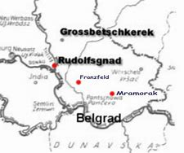 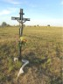
Das erste Kreuz „Teleschka“
Gedenkstätte Rudolfsgnad
Drei Familien mussten sich einen Raum teilen.
Nach sechs Monaten kam die Familie Schick in ein anderes Haus des Lagers, wo sich sogar vier Familien in einem Raum aufhalten mussten. Bis zu 16 Personen lebten in dieser drangvollen Enge.
Essen gab es in der sogenannten Mensa – eine Woche lang Erbsensuppe, nur mit Wasser und ohne Salz und Fett zubereitet. In der Suppe schwammen noch kleine Würmer rum. In der zweiten Woche gab es Gerstensuppe, ebenfalls ohne Salz und Fett zubereitet.
Nach einem Jahr war der damals zehnjährige Martin so geschwächt, dass er nicht mehr laufen und sich nur noch auf allen Vieren fortbewegen konnte. In einem Heim wurde er mit Brei, Maisschrot und Milch wieder aufgepäppelt und kehrte nach vier Wochen zurück zu seiner Familie nach Rudolfsgnad. Bis heute ist Martin Schick in lebhafter und schmerzlicher Erinnerung geblieben, was die Frauen zu seiner Mutter sagten: „Jetzt lebt er nicht mehr lange, jetzt hat er Wasser“. Sein Bauch war aufgebläht und voller Wasser“
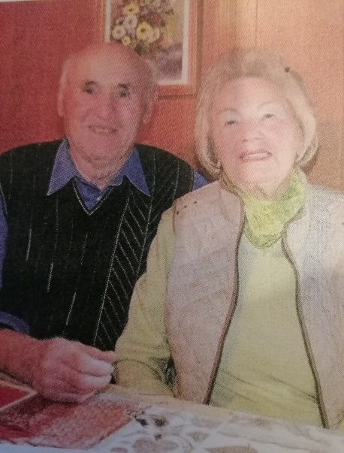
Nach drei entbehrungsreichen Jahren kamen die Mutter und der Bruder 1948 zur Zwangsarbeit ins „Pancevacki Rit“. Die Familie lebte dort in beengten Baracken. Martin Schick und seine Schwester waren noch zu jung und mussten zu Hause bleiben. Ein Jahr später wurden die Geschwister in eine serbische Schule eingeschult.
Damals beherrschten sie die Sprache weder in Wort noch Schrift, da zu Hause deutsch gesprochen wurde.
Nach der vierten Klasse kam Martin Schick für ein Jahr auf die „Höhere Schule“. Die Schulzeit endete für ihn 1953, im selben Jahr kam die Familie mit Hilfe des Roten Kreuzes nach Deutschland. Erste Station war ein Durchgangslager in Piding bei Bad Reichenhall. Von dort ging es weiter nach Ulm, Balingen und Hechingen.
Schließlich landete die Familie im November 1953 in Wellendingen im Kreis Rottweil. Die zur Verfügung gestellte Wohnung war gänzlich leer. Es gab weder Tisch, Stuhl noch Bett. Die kleine Witwenrente der Mutter reichte bei weitem nicht zum Kauf von Möbeln. Doch schnell fand Martin Schick Arbeit bei einer ortsansässigen Metallwarenfabrik. In den späteren Jahren wechselte er bis zur Rente zu einer Zimmerei. Im Jahr 1959 lernte er seine Frau Maria kennen. Die beiden bauten ein Haus und 1962 trat das Paar vor den Traualtar. Aus der Ehe gingen zwei Söhne hervor. Im Jahr 1994 verstarb die Ehefrau nach schwerer Krankheit.
Beim Tanz lernte Martin Schick seine jetzige
Lebensgefährtin Renate Bantle kennen.
Nach seiner Pensionierung zog er zu ihr nach
Straßberg auf die Schwäbische Alb.
Hier fühle ich mich wohl und komme
mit allen zurecht. Trotz der vielen durchlebten
Strapazen erfreue ich mich heute noch
guter Gesundheit. Ich arbeite viel im Garten
und freue mich über jeden neuen Tag, zählt der
88-jährige Donauschwabe.

Martin Schick blickt auf ein gefülltes und arbeitsreiches Leben zurück. Doch die schlimmen Erlebnisse im Lager Rudolfsgnad wo er schon als junger Mensch viel Elend und Leid erleben musste, sind bis heute präsent. Es war eine andere Lebenswirklichkeit als sie die heutige Generation erlebt. Mit Spaziergängen in der Natur versucht er sich fit zu halten.
Vergessen kann er nicht …………

Quellenangaben:
Bilder und Erzählungen von Martin Schick;
Auszüge Zeitungsartikel Zollernalbkurier; Internet und Freigabe Martin Schick;
Aufarbeitung Gerhard 1. Vorsitzender HOG Mramorak; Archiv HOG Mramorak

